Caso de Uso – Diagrama de Caso de Uso

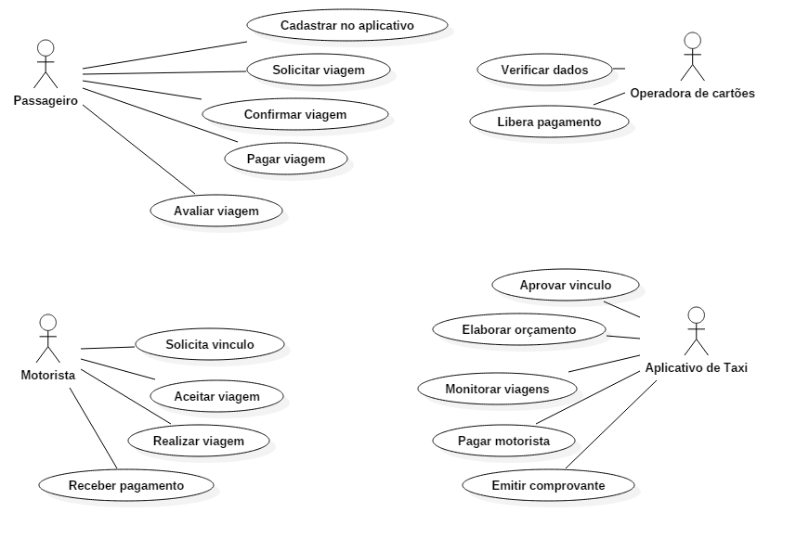

Regras de Negócio de Caso de Uso

|  |  |
| --- | --- |
| Número | Regra de Negócio |
| RN1 | As contas de acesso aos clientes serão criadas somente após validação de e-mail e telefone |
| RN2 | As contas credenciadas dos profissionais serão liberadas somente após validação de documentos obrigatórios (RG, CPF, assinatura no Termo de Responsabilidade e carta de referência) |
| RN3 | Os links para validação de usuário ficaram disponíveis somente por 12 horas |
| RN4 | Somente serão aceitos profissionais Pessoa Física e maiores de idade e com alguma referência na área de Beleza e Estética |
| RN5 | O cliente pode contratar no máximo 3 profissionais por dia e apenas 1 por categoria de serviço |
| RN6 | O pagamento do serviço é realizado somente com Cartão de Crédito cadastrado no aplicativo |
| RN7 | O profissional deve deixar cadastrado uma faixa de preço do seu serviço, o agenciador utilizará como base para emitir orçamento e negociar com o cliente pelo aplicativo |
| RN8 | O cliente consegue cancelar o serviço com no máximo 24 horas antes da realização |
| RN9 | O profissional consegue cancelar o serviço com no máximo 48 horas antes da realização sem sofrer penalidades |
| RN10 | O profissional que cancelar o serviço com menos de 48 horas antes da realização, deve obrigatoriamente encontrar outro profissional para substitui-lo |
| RN11 | Profissionais com avaliação abaixo de 4 estrelas passam por entrevista com o agenciador, caso mantenha nos próximos serviços, é retirado do aplicativo |

Casos de Cadastrar no aplicativo

|  |  |
| --- | --- |
| Identificador | UC001 |

|  |  |
| --- | --- |
| Nome | Cadastrar no Aplicativo |
| Atores | Cliente |
| Sumário | Permitir o cadastro do cliente no aplicativo |
| Complexidade | Alta |
| Regras de Negócio | RN1, RN3 |
| Pré-Condições | Exibição do formulário de cadastro |
| Pós-Condições | Dados do cliente armazenados, login e senha de acesso criadas |
| Pontos de Inclusão | N/A |
| Pontos de Exclusão | N/A |

Fluxo Principal

|  |
| --- |
| Fluxo Principal |

|  |  |
| --- | --- |
| Ações do Ator | Ações do Sistema |
| 1.Cliente informa seu telefone e e-mail | 2.Sistema valida se o telefone e e-mail consta cadastrado  3.Sistema exibe tela para inclusão de dados pessoais (Nome, sobrenome, senha de acesso, endereço residencial) |
| 4.Cliente preenche informações pessoais e de acesso | 5.Sistema valida e armazena os dados  6.Sistema envia e-mail com link de confirmação para o usuário e exibe uma mensagem solicitando a confirmação |
| 7. Cliente acessa o e-mail cadastrado e acessa o link de confirmação do aplicativo | 8. Sistema libera acesso para o usuário do cliente |

|  |
| --- |
| Fluxo Alternativo – Passo 2 – Telefone e e-mail encontrado |

|  |  |
| --- | --- |
| Ações do Ator | Ações do Sistema |
|  | 2.Sistema informa que o telefone ou e-mail já existe cadastrado e solicita novo cadastro com dados diferentes  3.Sistema volta no formulário de cadastro de cliente |

|  |
| --- |
| Fluxo Alternativo – Passo 5 – Dados inválidos ou não preenchidos |

|  |  |
| --- | --- |
| Ações do Ator | Ações do Sistema |
|  | 5.Sistema informa que existem dados inválidos ou não preenchidos  6. Sistema continua no passo 3 |

|  |
| --- |
| Fluxo Alternativo – Passo 6 – Email não chega ou cliente não acessa no prazo |

|  |  |
| --- | --- |
| Ações do Ator | Ações do Sistema |
| 6.Cliente reporta dificuldade | 7. Sistema recebe report  8. Sistema continua no passo 6 |

Casos de Solicitar Vínculo no Aplicativo

|  |  |
| --- | --- |
| Identificador | UC002 |

|  |  |
| --- | --- |
| Nome | Solicitar Vínculo no Aplicativo |
| Atores | Profissional |
| Sumário | Permitir que o profissional solicite vínculo ao aplicativo |
| Complexidade | Alta |
| Regras de Negócio | RN2, RN3, RN4 |
| Pré-Condições | Exibição do formulário de cadastro |
| Pós-Condições | Dados do profissional armazenados, login e senha de acesso criadas |
| Pontos de Inclusão | N/A |
| Pontos de Exclusão | N/A |

Fluxo Principal

|  |
| --- |
| Fluxo Principal |

|  |  |
| --- | --- |
| Ações do Ator | Ações do Sistema |
| 1.Profissional informa seu CPF | 2.Sistema valida se o CPF consta na base  3.Sistema exibe tela para inclusão de dados pessoais (Nome, sobrenome, senha de acesso, e-mail, telefone, profissão) |
| 4.Profissional preenche informações pessoais e submete | 5.Sistema valida e armazena os dados  6.Sistema exibe formulário de Perfil de Habilidades do profissional e solicita carta de referência |
| 7. Profissional preenche informações profissionais e anexa arquivo da carta e submete | 8.Sistema valida e armazena os dados  9.Sistema exibe Termo de Responsabilidade e solicita aceite |
| 10. Profissional aceita o Termo de Responsabilidade e submete | 11.Sistema armazena o aceite e envia o e-mail com link de confirmação para o usuário e exibe uma mensagem solicitando a confirmação |
| 12. Profissional acessa o e-mail cadastrado e acessa o link de confirmação do aplicativo | 13. Sistema atualiza o status do usuário para “Aguardando Aprovação”.  14. Sistema exibe mensagem que o candidato está aguardando aprovação do vínculo e que será retornado em breve |

Fluxos Alternativos

|  |
| --- |
| Fluxo Alternativo – Passo 2 – CPF encontrado |

|  |  |
| --- | --- |
| Ações do Ator | Ações do Sistema |
|  | 2.Sistema informa que o CPF já existe cadastrado e solicita novo cadastro com dados diferentes  3.Sistema volta no formulário de cadastro de profissional |

|  |
| --- |
| Fluxo Alternativo – Passo 5 – Dados inválidos ou não preenchidos |

|  |  |
| --- | --- |
| Ações do Ator | Ações do Sistema |
|  | 3.Sistema informa que existem dados inválidos ou não preenchidos  4. Sistema continua no passo 3 |

|  |
| --- |
| Fluxo Alternativo – Passo 8 – Dados inválidos ou não preenchidos |

|  |  |
| --- | --- |
| Ações do Ator | Ações do Sistema |
|  | 6.Sistema informa que existem dados inválidos ou não preenchidos  4. Sistema continua no passo 6 |

|  |
| --- |
| Fluxo Alternativo – Passo 11 – Profissional não dá o aceite no Termo |

|  |  |
| --- | --- |
| Ações do Ator | Ações do Sistema |
|  | 11.Sistema armazena o “não-aceite” e altera status do usuário para “Bloqueado”  12. Sistema exibe mensagem informando o encerramento do processo de vínculo ao aplicativo |

|  |
| --- |
| Fluxo Alternativo – Passo 13 – E-mail não chega ou cliente não acessa no prazo |

|  |  |
| --- | --- |
| Ações do Ator | Ações do Sistema |
| 13.Cliente reporta dificuldade | 14. Sistema recebe report  15. Sistema continua no passo 11 |

Casos de Solicitar Mostrar Orçamento

|  |  |
| --- | --- |
| Identificador | UC003 |

|  |  |
| --- | --- |
| Nome | Mostrar Orçamento |
| Atores | Agenciador |
| Sumário | Exibir orçamento inicial do serviço para o cliente |
| Complexidade | Alta |
| Regras de Negócio | RN7 |
| Pré-Condições | Cliente estar logado no aplicativo, Cliente ter solicitado orçamento, Profissional ter enviado orçamento inicial |
| Pós-Condições | Orçamento enviado para cliente |
| Pontos de Inclusão | N/A |
| Pontos de Exclusão | N/A |

|  |
| --- |
| Fluxo Principal |

|  |  |
| --- | --- |
| Ações do Ator | Ações do Sistema |
|  | 1.Sistema recebe requisição de solicitação de orçamento pelo Cliente  2.Sistema valida as informações de serviço e profissional do orçamento  3. Sistema busca na base o orçamento enviado pelo profissional  4.Sistema exibe orçamento inicial do profissional selecionado |
| 5.Cliente aceita orçamento | 6. Sistema recebe o aceite e envia solicitação de serviço ao profissional contendo os detalhes do pedido  7. Sistema mostra mensagem que o profissional foi comunicado do interesse e que será notificado brevemente sobre a solicitação do pedido |

Fluxos Alternativos

|  |
| --- |
| Fluxo Alternativo – Passo 2 – Profissional descredenciado ou ocupado |

|  |  |
| --- | --- |
| Ações do Ator | Ações do Sistema |
|  | 2.Sistema informa que o Profissional não faz mais parte do aplicativo  3.Sistema volta na página de solicitação de orçamento |

|  |
| --- |
| Fluxo Alternativo – Passo 5 – Cliente não aceita orçamento |

|  |  |
| --- | --- |
| Ações do Ator | Ações do Sistema |
|  | 5.Sistema informa que o agenciador irá contatá-lo para negociação em breve  6.Sistema volta na página de solicitação de orçamento |

equisitos Não Funcionais

Usabilidade

|  |  |
| --- | --- |
| RNF1 | Facilidade de Uso |
| Descrição | O cliente deve ser capaz de se cadastrar em menos de 5 minutos |
| RNF2 | Facilidade de Uso |
| Descrição | O cliente deve ser capaz de procurar serviços e profissionais sem dificuldades |
| RNF3 | Facilidade de Uso |
| Descrição | O cliente deve ser capaz de solicitar serviço em menos de 3 minutos |
| RNF4 | Facilidade de Uso |
| Descrição | O profissional deve ser capaz de aceitar serviço em menos de 3 minutos |

Desempenho

|  |  |
| --- | --- |
| RNF2 | Processamento e leitura dos dados |
| Descrição | O processo de busca dos dados e recuperação do sistema deve ser menos que 3 segundos |
| RNF3 | Processamento e armazenamento dos dados |
| Descrição | O processo de armazenamento dos dados deve ser menos que 3 segundos |

Restrições de Design

|  |  |
| --- | --- |
| RNF3 | Uso de UML |
| Descrição | O sistema deve ser modelado e orientado a objetos. Deve ser utilizado a linguagem de modelagem UML |

Implementação

|  |  |
| --- | --- |
| RNF3 | Linguagem de Programação |
| Descrição | O sistema deve utilizar a linguagem de programação Java, versão 8.0 |